L’imparfait
L’objectif est de savoir identifier et conjuguer les verbes à l’imparfait.
Pour les CE1, c’est la première fois qu’ils voient ce temps, pour les CE2 c’est la deuxième année.

1°) Séance de découverte Lundi :
Nous avions commencé en classe mais vous pouvez revoir la notion.
Vous pouvez leur faire lire ce texte en repérant le verbe et son sujet (ou le faire à l’oral).
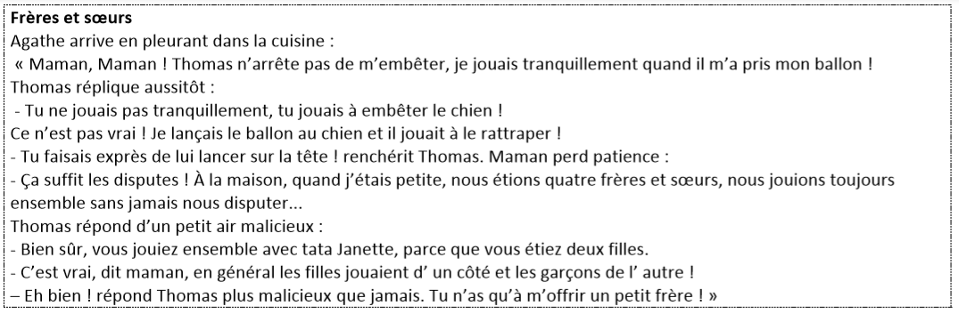
VERBES AU PASSE | VERBES AU PRESENT
Je jouais il m’a pris (passé composé  Tu ne jouais pas qui sera vu plus tard)  Tu jouais  Je lançais  Il jouait  Tu faisais  J’étais  Nous étions  Nous jouions  Vous jouiez  Vous étiez  Les filles jouaient : elles jouaient | Agathe arrive : elle arrive  Thomas n’arrête pas : il arrête  Thomas réplique  Ce n’est pas  Renchérit Thomas  Maman perd  Ça suffit  Thomas répond  C’est vrai, dit maman  Répond Thomas  Tu n’as

Leur demander à quel temps se passe l’histoire pour différencier le passé du présent.
Leur faire relever les terminaisons de l’imparfait : ais, ais, ait, ions, iez, aient

Remplir le tableau
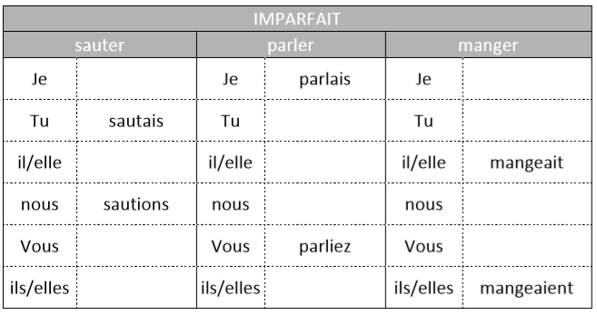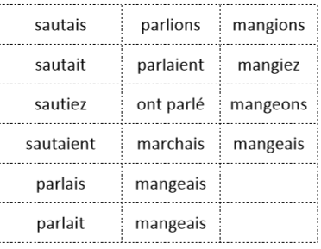

2°) Séance de réinvestissement : Mardi
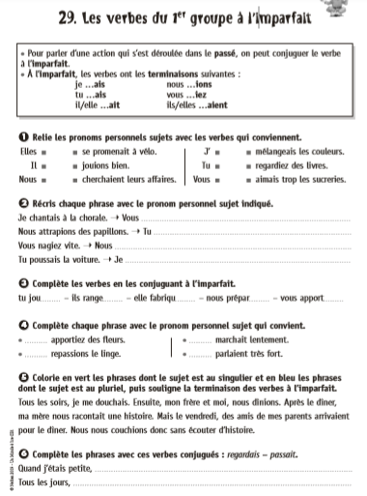
Faire la fiche d’exercices.
Ne pas hésiter à passer par l’oral avant de travailler à l’écrit.
On met « hier » dans sa tête et on imagine la phrase (ce qu’elle veut dire) à écrire.

3°) Séances d’exercices : Jeudi
Les verbes en-er à l’imparfait (exercices séance3)

